Rizzoli - 9788817174459 - 27,00 € - Dan Brown - L'ultimo segreto | 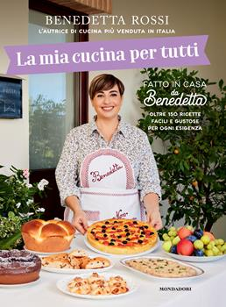Mondadori Electa - 9788891845900 - 22,90 € - Benedetta Rossi - La mia cucina per tutti. Oltre 150 ricette facili e gustose per ogni esigenza | Sperling & Kupfer - 9788820082086 - 21,00 € - Sveva Casati Modignani - La domestica a ore | Mondadori - 9788804794097 - 27,00 € - Ken Follett - Il cerchio dei giorni | Einaudi - 9788806267322 - 19,00 € - Viola Ardone - Tanta ancora Vita
Mondadori - 9788804763178 - 24,00 € - John Grisham - La vedova | 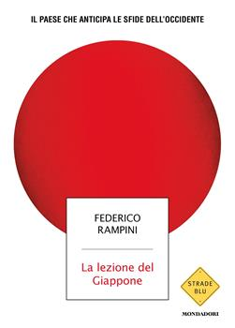Mondadori - 9788804776468 - 20,00 € - Federico Rampini - La lezione del Giappone. Il Paese che anticipa le sfide dell'Occidente | 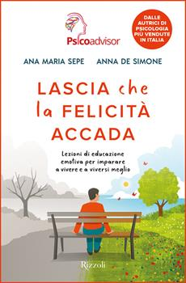Rizzoli - 9788817195973 - 19,00 € - Ana Maria Sepe, Anna De Simone - Lascia che la felicità accada. Lezioni di educazione emotiva per imparare a vivere e a viversi meglio | Fabbri - 9791223400258 - 16,90 € - Roby - Il mio diario. Con personaggi 3D da costruire. Con Adesivi | 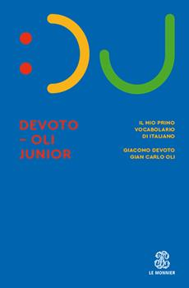Le Monnier Dizionari - 9788800500876 - 14,50 € - Giacomo Devoto, Gian Carlo Oli - Il Devoto-Oli junior. Il mio primo vocabolario di italiano. Nuova ediz.
Mondadori - 9788804679820 - 14,00 € - Barbara Cantini - Mortina. Una storia che ti farà morire dal ridere. Ediz. a colori | 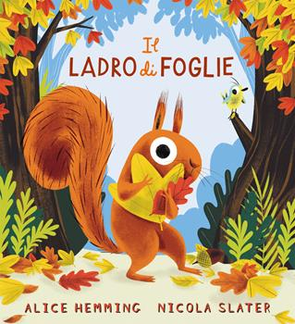Emme Edizioni - 9788829601356 - 14,90 € - Alice Hemming - Il ladro di foglie. Ediz. illustrata | 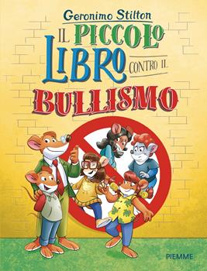Piemme - 9791223851074 - 5,90 € - Geronimo Stilton - Il piccolo libro contro il bullismo | 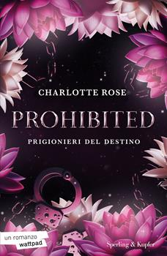Sperling & Kupfer - 9788855442985 - 15,00 € - Charlotte Rose - Prohibited. Prigionieri del destino | Mondadori - 9788804813194 - 14,00 € - Michela Murgia - Tre ciotole. Rituali per un anno di crisi
Mondadori - 9788804800101 - 26,00 € - R. F. Kuang - Katabasis | 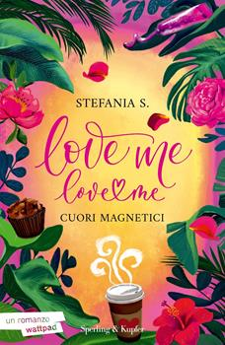Sperling & Kupfer - 9788855441841 - 15,00 € - Stefania S. - Cuori magnetici. Love me love me. Vol. 1 | 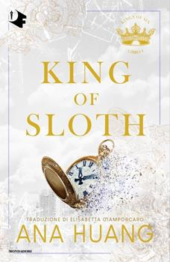Mondadori - 9788804782261 - 16,00 € - Ana Huang - King of sloth. Ediz. italiana | Sperling & Kupfer - 9788855441858 - 15,00 € - Stefania S. - Anime elettriche. Love me love me. Vol. 2 | Mondadori - 9788804778097 - 19,00 € - T.J. Klune - Brothersong. Ediz. italiana
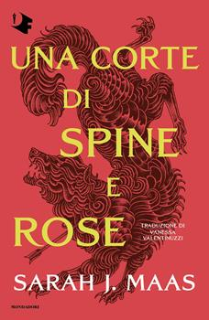Mondadori - 9788804807117 - 15,00 € - Sarah J. Maas - Una corte di spine e rose | Sperling & Kupfer - 9788855441865 - 15,00 € - Stefania S. - Amore senza fine. Love me love me. Vol. 3 | Einaudi - 9788806245702 - 12,00 € - Genki Kawamura - Se i gatti scomparissero dal mondo | Einaudi - 9788806216467 - 14,50 € - Haruki Murakami - Norwegian wood. Tokyo blues

